Zielgruppe | Bedürfnisse | Produkt | Nutzen
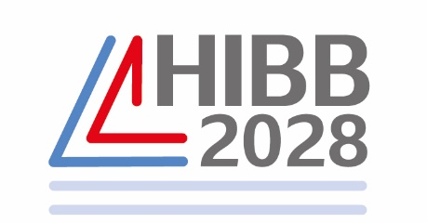
Product Goal

